03 апреля 2020 г. (пятница)
Дисциплина: Математика
Группа: № 74
Урок № 80-81
Тема: Конус.
Цель: ознакомиться с понятиями конуса, его элементами и сечениями.
Литература: Геометрия. 10-11 классы: учеб. для общеобразоват. организаций: базовый и углубл. уровни / Л.С. Атанасян, В.Ф. Бутузов [и др.] – М.: Просвещение, 2013.
Материалы урока: !!! РИСУЕМ ПРАВИЛЬНО, НЕ МЕНЕЕ 5 СМ! С ПОМОЩЬЮ ЛИНЕЙКИ С ОВАЛАМИ.
S  B  O  A | Точка S – вершина конуса,  AB – диаметр конуса,  AO = BO – радиус конуса,  SO – высота конуса,  равнобедренный ∆ASB – осевое сечение.  Конусом называется тело, образованное всеми отрезками, соединяющими данную точку – вершину конуса – с точками некоторого круга – основания конуса.  Отрезки , соединяющие вершину конуса с точками окружности основания называются образующими конуса.
Образующие конуса равны. Поверхность конуса состоит из основания и боковой поверхности. Боковая поверхность составлена из образующих.
Конус называется прямым, если прямая, соединяющая вершину конуса с центром основания, перпендикулярна плоскости основания. В дальнейшем будем рассматривать только прямой конус. Конус получается при вращении прямоугольного треугольника вокруг катета как оси.
Высотой конуса называется перпендикуляр, опущенный из его вершины на плоскость основания. У прямого конуса основание высоты совпадает с центром основания. Осью конуса называется прямая, содержащая его высоту. Радиусом конуса называется радиус его основанию.
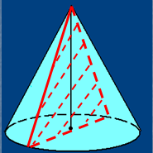 | Осевое сечение – сечение конуса плоскостью, проходящей через его ось – равнобедренный треугольник, боковые стороны которого – образующие, основание – диаметр конуса.

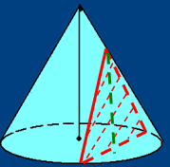 | Сечение конуса плоскостью, параллельной его оси, – равнобедренный треугольник, основание которого – хорда основания конуса.
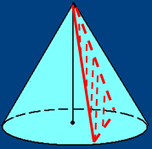 | Сечение конуса плоскостью, проходящей через вершину, – равнобедренный треугольник, боковые стороны которого – образующие, основание – хорда основания конуса.
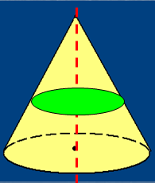 | Если секущая плоскость перпендикулярна к оси конуса, то сечение – круг.  Плоскость, перпендикулярная оси конуса, пересекает его боковую поверхность по окружности с центром на оси конуса.
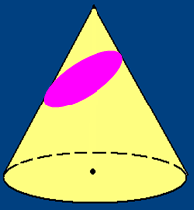 | Если секущая плоскость, не параллельна основанию конуса, то сечение – эллипс.
Плоскость, проходящая через образующую конуса и перпендикулярная осевому сечению, проведенному через эту образующую, называется касательной плоскостью конуса.
Характеристика конуса:
1) вершина – точка, не принадлежащая плоскости основания;
2) основание – круг;
3) образующие равны и пересекаются в вершине;
4) высота – перпендикуляр, проведенный из вершины на плоскость основания; основание высоты совпадает с центром основания; ось совпадает с высотой;
5) радиус – радиус основания;
6) площадь боковой поверхности S_{бок} = πRL, где R – радиус конуса, L – образующая;
7) площадь полной поверхности S_{полн} = S_{бок} + S_{осн} = πRL + πR², где R – радиус конуса,
L – образующая;
8) объём V = 1/3S_{осн} Н = 1/3πR²H, Н – высота конуса.
Домашнее задание: ответить на вопросы № 5-6 стр.152.

